МУНИЦИПАЛЬНОЕ АВТОНОМНОЕ ДОШКОЛЬНОЕ ОБРАЗОВАТЕЛЬНОЕ УЧРЕЖДЕНИЕ
НОВОУРАЛЬСКОГО ГОРОДСКОГО ОКРУГА
– детский сад «Росток»

ПРОЕКТ

«Мир цветов»

Экологическая тропинка на территории МАДОУ
детского сада «Росток» № 32

Автор:
Розанова Светлана Валерьевна
Воспитатель высшей категории

МАДОУ детский сад «Росток»
структурное подразделение
д/с №32 «Колокольчик»

Новоуральск 2020
Тема проекта: «Мир цветов» (экологическая тропинка на территории МАДОУ детского сада «Росток» № 32).
Основное направление: декоративное оформление участка цветников, озеленение и оформление малыми архитектурными и игровыми формами территории, для создания эколого-развивающей среды на прогулочном участке.
Цель проекта: экологическое и эстетическое благоустройство территории детского прогулочного участка, создание эколого-развивающей среды на прогулочном участке.
Задачи проекта:
- Расширять представления о цветах.
- Развивать познавательный интерес.
- Формировать практические умения по созданию условий для выращивания цветов.
- Определять стадии роста садовых, лесных и полевых цветов и роли человека в их выращивании.
- Дать представление о том, что цветы – живые существа, причем очень хрупкие.
- Сформировать познавательный интерес к миру цветов.
- Включать родителей в процесс экологического воспитания детей.
Объект исследования: экологическая тропинка на территории детского сада прогулочного участка.
Предмет исследования: благоустройство и озеленение экологической тропинки на территории детского сада прогулочного участка в результате совместной деятельности детей дошкольного возраста, педагогов и родителей.
Гипотеза исследования: если создать экологическую тропу на территории детского сада, основанную на специфике природных условий, можно создать наиболее благоприятные условия, позволяющие повысить уровень экологической культуры педагогов, детей и родителей.
Тип проекта: исследовательский, познавательно-творческий.
Участники проекта: дети разновозрастной группы с 1,5 до 3 лет МАДОУ детского сада «Росток», воспитатели, родители.
Сроки реализации проекта: июнь 2020 г. – август 2020 г.
Проблема: формирование у детей дошкольного возраста экологического воспитания.
Образовательные области проекта:
Физическая культура | Развитие физических качеств (скоростных, силовых, гибкости, выносливости и координации); накопление обогащения двигательного опыта детей (овладение основными движениями); формирование у воспитанников потребности в двигательной активности и физическом совершенствовании.
Здоровье | Дать начальное представление о здоровом образе жизни и факторах, разрушающих здоровье. Рассказать о значении утренней гимнастики, закаливания организма и соблюдении режима дня.
Социализация | Развить умение договариваться с партнерами, во что играть,  подчиняться правилам игры. Развитие игровой деятельности  детей; приобщение к элементарным общепринятым нормам и  правилам взаимоотношения со сверстниками и взрослыми.
Труд | Развитие трудовой деятельности; воспитание целостного  отношения к собственному труду, труду других людей и его  результатам; формирование первичных представлений о труде  взрослых, его роли в обществе и жизни каждого человека.
Безопасность | Закрепить знания о элементарных правилах поведения в детском саду  и других местах (на улице, в транспорте); правила  дорожного движения.
Познание | Закрепить умение работать в коллективе. Развитие элементарных математических представлений. Формирование целостной  картины мира.
Коммуникация | Закрепить умение аргументировано и доброжелательно  оценивать ответ, высказывание сверстника. Развитие свободного  общения с взрослыми и детьми; развитие всех компонентов  устной речи детей в различных формах и видах детской деятельности.
Чтение художественной литературы | Формирование целостной картины мира, в том числе первичных ценностных представлений; развитие литературной речи; приобщение к словесному искусству, в том числе развитие художественного  восприятия и эстетического вкуса.

Биологические особенности. Рассмотреть цветы: длину, цвет, бутоны цветков, т.к. они разнообразны.
Изготовление табличек с рисунками подписями для видовых точек:
Таблички рисуют родители совместно с детьми
- Ходить по тропинкам.
- Не ломать и не срывать цветочки.
Планируемые результаты:
- Вовлечение родителей в образовательный, воспитательный и трудовой процессы.
- Расширение кругозора в мире многообразия цветов.
- Формирование положительной направленности отношения к природе, исследовательской и трудовой деятельности.
- Ощущения удовлетворённости от совместной деятельности детей, родителей и воспитателей.
- В ходе коллективной деятельности продуктивно взаимодействовать, слушать друг друга и в социально приемлемой форме выражать своё отношение к предложениям.
- Сплочение детей, родителей и воспитателей.
- поучаствовать в конкурсе среди детских учреждений на лучший участок.
Этапы проекта:
Первый этап – подготовительный.
- Подготовка к реализации проекта.
- Формирование устойчивого интереса к тематике проекта.
- Актуализация темы для родителей, заинтересованность идей детей.
- Подготовка природного материала для деятельности детей.
Второй этап – основной.
- Формирование партнёрской деятельности взрослого с детьми, где дети получают возможность проявить собственную исследовательскую активность, определить причинно-следственные связи.
Второй этап проекта заключается в том, чтобы пройти с детьми по экологической тропинке прогулочного участка и исследовать все находящиеся там цветы. Таким образом, у нас получилось несколько «Остановок» в каждой из которых, дети младшего возраста получали информацию и совместно с воспитателем проводили наблюдения и эксперименты.
Оборудование и инструменты проектной деятельности:
План-схема экологической тропы участка детского сада, фотографии, рисунки, выставки, кормушки, лейки, дидактические экологические игры, коллекции, зона экспериментирования в группе.
Предварительная работа:
Беседы, игры, чтение произведений о природе цветов, наблюдение на прогулке, загадывание загадок, рассматривание иллюстраций в книгах, чтение стихов, художественной литературы.
Маршрут экологической тропинки:
Экологическая тропа состоит из 2 точек:
1 Точка «В гостях у весёлого гномика».
2 Точка «В гостях у Маши и медведя».
3 Точка «38 попугаев» (Экзотические животные)
Каждая точка тропинки имеет своего хозяина, который характеризует или является символом данной местности.

Разработка макета и составление паспорта всех точек тропинки:
Точка №1 «В гостях у весёлого гномика»
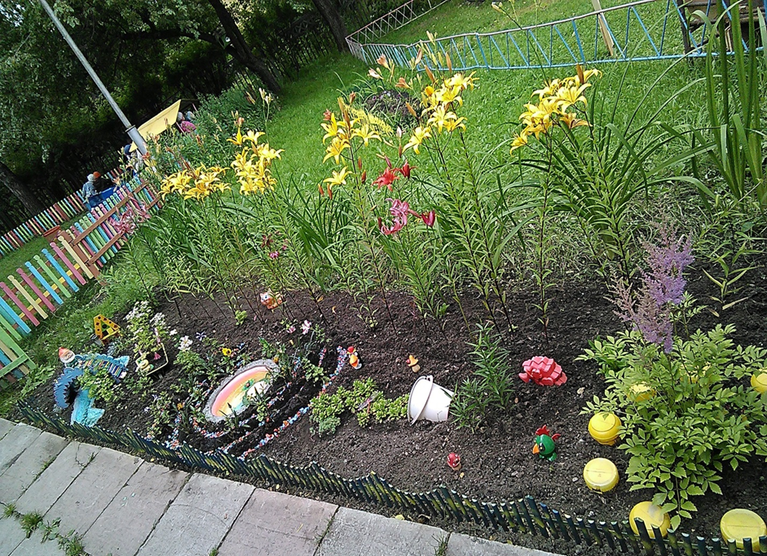
На этой тропинке детей встречает гномик, предлагая детям посмотреть кто у гномика живёт, какое хозяйство у гномика. предложить детям рассмотреть разнообразие цветов в хозяйстве у гномика, предложить детям помочь гномику поухаживать за цветочками (поливать из леечки), а также в течение лета проводились:
Подвижные игры;

Гномики и домики
Все игроки делятся на тройки, в каждой из которых два человека изображают «домик», подняв руки вверх, а третий — гномика, который живет в домике (находится под поднятыми руками своих друзей). Ведущий говорит: «Гномики меняются домиками!»
После этих слов гномики покидают домики, и ведущий старается занять один из освободившихся домиков. Если у него это получилось, то он становится «гномиком», а бездомный «гномик» — ведущим. Игра продолжается.
В своих тройках, до того как прозвучат слова ведущего, можно назначить нового гномика. Тогда все участники смогут побегать, и ни один из «гномиков» сильно не устанет.

«Гномик»
Гномик по лесу гулял, - ходьба на месте.
Колпачок свой потерял - наклоны вперед, ищем пропажу.
Колпачок был не простым, со звоночком золотым - хлопки в ладоши.
Гному кто точней подскажет, - прыжки на месте.
Где искать ему пропажу? - ходьба на месте.

«Гномик в лесу»
Дети выполняют движения в соответствии с текстом.
Гномик по тропинке шел, под кусточком гриб нашел.
Раз – грибок, два грибок, положил в свой кузовок.
Гномик дальше в лес пошел, под травинкой гриб нашел.
Раз – грибок, два грибок, положил в свой кузовок.
Кузовочек загрузил и домой он поспешил.

«Гном»
Утром Гномик наш проснулся, позевал и потянулся.
Раз – нагнулся, два – нагнулся – выполнять движения в соответствие с текстом.
Руки в стороны развел, золото он не нашел – жест сожаление.
Чтоб драгоценности достать, надо много приседать – приседание.
Гномик наш совсем устал, клад он больше не искал – садятся на стульчики.

«Гном под грибком»
Как-то на рассвете Гном - встать, присесть.
Свой решил покинуть дом, - встать, руки сомкнуть над головой.
И с корзиной из избы гном помчался по грибы -бег на месте с высоким подниманием ног.
Гром гремит, гроза грохочет, - встать, хлопок над головой.
Гнома сильный дождик мочит, - махи поднятыми руками к лицу.
Но не страшен Гному гром,
Гном укрылся под грибом - присесть, руки сомкнуть над головой.
Потешки
Жил на свете гномик маленького роста,
И смеялся гномик чрезвычайно просто:
«Ха-ха-ха, да хе-хе-хе, хи-хи-хи, да бух-бух-бух!
Бу-бу-бу, да бе-бе-бе, динь – динь- динь, да трюх-трюх! »
Раз, увидя паука, страшно испугался,
Но, схватившись за бока, громко рассмеялся:
«Хи-хи-хи, да ха-ха-ха, хо-хо-хо, да гуль - гуль!
Ги-ги-ги, да га-га-га, го-го-го, да буль-буль! »
А у видя стрекозу, страшно рассердился,
Но от смеха на траву так и повалился:
«Гы-гы-гы, да гу-гу-гу, го-го-го, да бах-бах.
Ой, ребята не могу! Ой, ребята, ах-ах! »

«Гномик»
По дорожке гном бежал,
И звонко песню напевал бок – бок – бок.
Мой волшебный колпачок, я надвину на бочок.
Раз, два, три, четыре, пять.
Нужно мне стоять, стоять.
Готовлюсь, не зеваю, мешок за спину бросаю.
И хлопаю в ладоши, танцую танец свой.
Мне весело сегодня, нашел я клад большой.

«Гномик»
Живёт мой добрый гномик в таинственном лесу.
Он носит сто веснушек на крошечном носу!
Он на рассвете с солнцем идёт в страну чудес.
И ловит паутинкой его знакомый лес.
Лес угостит орехом и ягодой лесной.
И сказками наполнит ему карман большой.
Мой добрый гномик знает почти наверняка
Куда бежит тропинка, куда спешит река.
Он ходит на концерты, лишь солнышко взойдёт.
Он сам чуть-чуть играет и, кажется, поёт.
И если гномик встретит тебя в своем лесу.
От радости запляшут веснушки на носу!
И гномик сам поставит тебе карман большой.
Чтоб из него ты сказку достал своей рукой.

Песенка о гномике
На лесной, на просеке.
Под сосной, под сосенкой.
Жил смешной, курносенький гном.
На лесной проталинке
Он построил маленький,
Чуть побольше, валенка дом.
В лесу лет сто уже, он был сторожем,
Кладами заведовал он сто лет подряд.
Но ему бессменному, скучно стало бедному.
Он достал в лесу чурбан,
Сделал звонкий барабан,
Сидя на завалинке, как по наковаленке,
Бил как бьют ударники в барабан.
Пальчиковые игры
Жили-были гномики (Указательным и большим пальцем показываем размер)
В расчудесном домике. (Ладони сложены в виде крыши)
Папа-гном дрова рубил, (Ребром кисти ударяем о ладонь)
Гном-сынок их в дом носил, (Хватательные движения руками)
Мама-гномик суп варила, (Кисти округлены, шарообразные движения)
Дочка-гном его солила, (Пальцы сложены в «щепотку»)
Гномик-бабушка вязала, (Имитируем вязание на спицах)
Гномик-тетушка стирала, (Потираем ладошки друг о друга)
Дед – окошко открывал,
Всех знакомых в гости звал! (Обоими кистями рук делаем приглашающий жест к себе)

Жили-были в домике
Маленькие гномики:
Токи, Пики, Лики, Чики, Микки.
Раз, два, три, четыре, пять,

Стали гномики стирать:
Токи – рубашки,
Пики – платочки,
Лики – штанишки,
Чики – носочки,
Микки умница был,
Всем водичку носил

На горе мы видим дом ( Руками изображаем гору и крышу дома)
Много зелени кругом (Рисуем руками круг)
Вот деревья, вот кусты (Показываем высоту деревьев и кустов)
Вот душистые цветы (Двумя руками показываем раскрывшийся цветок)
Окружает всё забор (Рисуем круг и показываем «решётку» из пальцев)
За забором чистый двор (Ладонью как-бы вытираем стол - туда и обратно)
Мы ворота открываем (Из ладошек делаем закрытые ворота, а потом их открываем)
К дому быстро подбегаем (Изображаем указательным и средним пальцами, как бегут пальчики
В дверь стучимся: тук, тук, тук (Об левую ладонь правым кулачком стучим)
Кто-то к нам идёт на стук (Подносим правую ладонь к правому уху и слушаем)
В гости к другу мы пришли и подарки принесли (Протягивание вперёд обе руки).

Точка №2 «В гостях у Маши и Медведя»
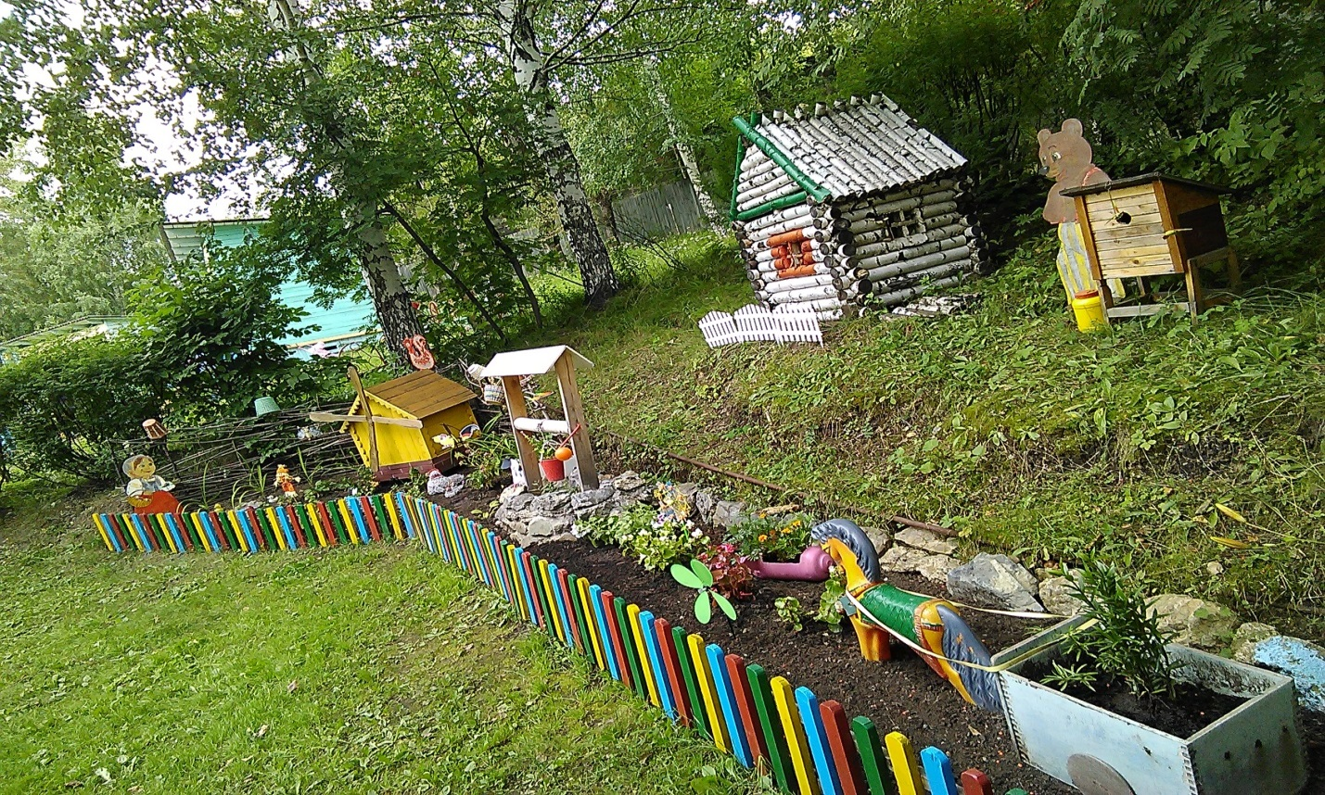
На тропинке детей и воспитателя встречает Маша и Медведь, предлагая детям совершить прогулку босиком (в летний период) по разной поверхности: через речку по мостику, сложенному из брёвен, прошагать по гальке, по песку, что будет способствовать укреплению здоровья детей, профилактике плоскостопия (массаж стоп при ходьбе по разной поверхности), профилактике простудных заболеваний.
А также проводяться с детьми раннего возраста:
В своей работе мы использовали:
Подвижные игры;
«У медведя во бору»  На площадке для игры очерчивают два круга. Первый круг – это берлога «медведя», второй – это дом, для всех остальных участников игры. Начинается игра, и дети выходят из дома со словами:  У медведя во бору  Грибы, ягоды беру.  А медведь не спит,  И на нас рычит.  После того, как дети произносят эти слова, «медведь» выбегает из берлоги и старается поймать кого-либо из деток. Если кто-то не успевает убежать в дом и «медведь» ловит его, то уже сам становится «медведем» | «Мишка косолапый по лесу идет»  Мишка косолапый, по лесу идет,  Шишки собирает песенку поёт,  Вдруг упала шика прямо мишке в лоб,  Мишка рассердился и ногою топ!  (дети выполняют действия по тексту)
«Медведь и дети»  «Мишка по лесу гулял,  Мишка деточек искал,  Долго, долго он искал,  Сел на травку, задремал».  Медведь ходит по группе и делает вид, что ищет детей.  Затем он садится на противоположном конце комнаты на стул и дремлет.  Воспитатель говорит:  «Стали деточки плясать,  Стали ножками стучать.  Мишка, Мишка, вставай  Наших деток догоняй». | «Медведь и добрые зайчата»  Медведь проходит среди зайчат и рычит. Зайчата и воспитатель сочувственно спрашивают медведя:  «Мишка бурый, Мишка бурый, От чего такой ты хмурый?»  Мишка отвечает:  «Я медком не угостился, Вот на всех и рассердился!»  Зайчата просят его не сердиться, а поиграть с ними в прятки. Они обещают угостить мишку медом. Зайчата прячутся по своему желанию за ширму, куб, скамейку, воспитатель поощряет их. Мишка после слов: «Раз, два, три, четыре, пять, я иду искать» — ходит по группе, ищет зайчат. Зайчата могут перебегать с одного места на другое. После того как мишка находит их, они угощают его медом. Медведь благодарит зайчат, и все вместе весело танцуют

Потешки
Мы потопаем, как мишка:  Топ-топ-топ-топ!  Мы похлопаем, как мишка:  Хлоп-хлоп-хлоп-хлоп!  Лапы вверх мы поднимаем,  На другие приседаем. | Ой, ой, ой! Дождь полил, медвежонка намочил.  (мишка не боится, поглаживание по спине)  Мишка топает домой весь до ниточки сырой.  (поглаживание по спине)
Ой-ее-ее-ечки!  Спал Медведь на коечке.  Свесились с кроватки  Две босые пятки.  Две босые, две смешные,  Ой, смешные пятки!  Увидала Мышка,  Мышка - шалунишка,  Влезла на кроватку,  Хвать его за пятку! | Сидели два медведя  На тоненьком суку  Один взбевал сметану (взбиваем),  Другой молол муку (молем)  Раз ку-ку, два ку-ку  Оба шлепнулись в муку.  Рот в муке (показать ротик), нос в муке (показать носик)  Ухо в кислом молоке. (показать ушки)
Дождик, дождик, посильней -  Будет травка зеленей,  Вырастут цветочки  На нашем лужочке.  Дождик, дождик, пуще,  Расти, трава, гуще | Шапка  Да шубка,  Вот и весь  Мишутка!
Улитка, улитка!  Покажи свои рога —  Дам кусок пирога,  Пышки, ватрушки,  Сдобной лепешки.  Высуни рожки | Маша, Маша маленька,  Машенька удаленька,  Пройдись по дороженьке,  Топни, Маша, ноженькой.
Курица, курица,  Не ходи на улицу,  Лучше по двору ходи,  Своих деток береги. | Курочка Пеструшечка,  Сшей для нас подушечку  С цветочками, кружевами  Для доченьки нашей Машеньки.  Будет спать Машенька  Сладко на подушке.

Пальчивые игры
Пальчиковая гимнастика «В гости к мишкам»  Нас позвали мишки в гости  (ладони на щеках, качаем головой),  И пошли мы по дорожке  (пальцы «шагают» по столу).  Топ-топ  (ладони хлопают по столу),  Прыг-прыг  (кулачки стучат по столу),  Чики-брики  (ладони хлопают поочередно по полу),  Чики-брик  (кулачки стучат поочередно по столу).  Видим дерево высокое  (наставляем кулачки друг над другом),  Видим озеро глубокое  (волнообразные движения кистями).  Топ-топ  (ладони хлопают по столу),  Прыг-прыг  (кулачки стучат по столу),  Чики-брики  (ладони хлопают поочередно по полу),  Чики-брик  (кулачки стучат поочередно по столу).  Птицы песенки поют  (ладони перекрестно — «птица»)  Зернышки везде клюют:  Тут клюют и там клюют  (пальцы одной руки «клюют» ладонь другой и наоборот),  Никому их не дают  (ладони перед собой, поочередно сжимаем и разжимаем кулак).  Топ-топ  (ладони хлопают по столу),  Прыг-прыг  (кулачки стучат по столу),  Чики-брики  (ладони хлопают поочередно по полу),  Чики-брик  (кулачки стучат поочередно по столу).  В гости к мишкам мы пришли  (показать кистями рук треугольник – «крышу»),  Дверь в избушке мы нашли,  Постучали: раз-два-три  (постучать кулаком о ладонь),  Поскорей нам отвори!  (сжимаем и разжимаем кулаки). | Сидели два медведя  На тоненьком суку, (руки на поясе, раскачиваться в стороны)  Один читал газету, (руки в стороны)  Другой молол муку, (постучать кулачком одной руки по другому)  Раз ку-ку, два ку-ку,  Оба шлепнулись в муку! (стучим ладошками по коленкам)  Нос в муке! (пальчик на нос)  Хвост в муке!( показать пальчиком на спину)  Уши в кислом молоке! (взяться пальчиками за ушки)  Туки-туки, мишка  (Постукивание кулачками)  В свой бежит домишко.  (Бегаем пальчиками)  Забегает во двор  И калитку на запор!  (Сцепить руки в замок)  Спрятался в домишко.  На лугу бычок бодался —  (Сделать пальцами козу)  Мишка очень испугался.  (Покачать головой, обхватив ее руками)  «Дождик, дождик»  Дождик, дождик,  Кап да кап, кап…  Мокрые дорожки.  Все ровно пойду гулять,  Пусть промокнут ножки.  Дети повернули ладошку кверху и  Указательным пальцем имитируют  Капельки дождя и повторяют за взрослым: «Кап..  Петушок  Наш красивый петушок  Обе руки сжаты в кулачки.  Кверху поднял гребешок.  Разжать ладони.  Крылышками машет.  Кистями помахать в воздухе.  На лужайке пляшет.  Крошки хлебные клюёт.  Указательными пальцами постучать по столу.  Пёстрых курочек зовёт.  Кистями рук сделать манящие движения.
Точка № 3 «38 попугаев» (экзотические животные)

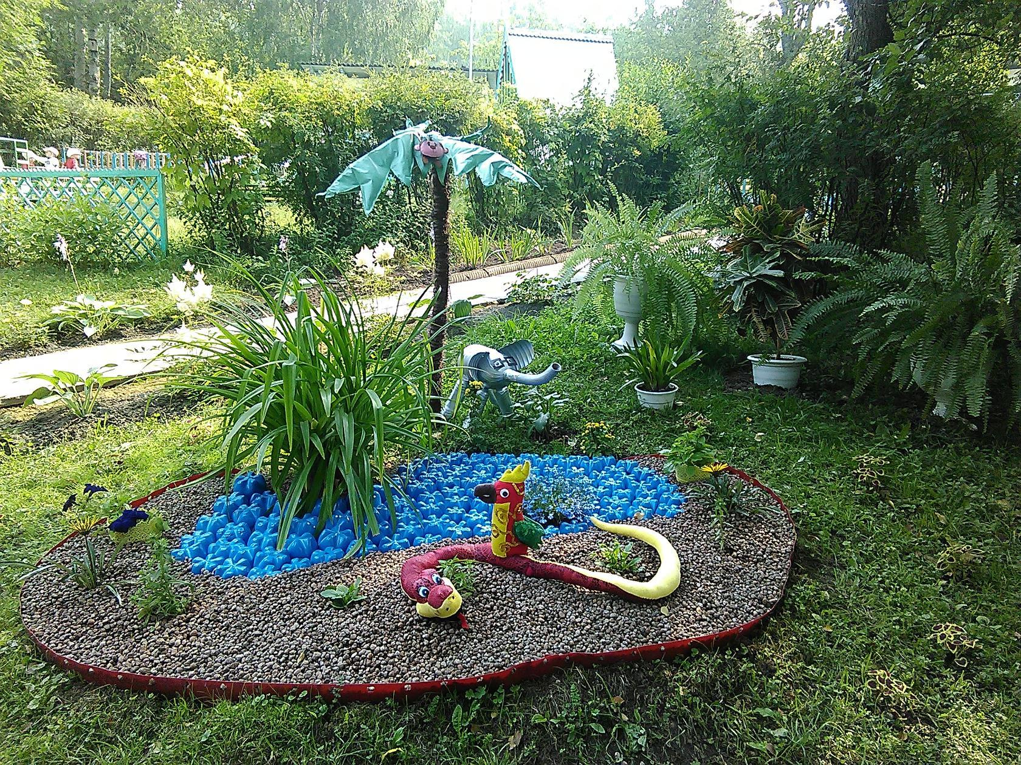
Эта точка посвящена экзотическим животным и также детскому советскому мультфильму «38 попугаев» здесь ребята могут рассмотреть не только животных но и какие бывают необычные экзотические растения.
Подойдя к этой точке с ребятами проводилась работа как:
Подвижные игры
Самый высокий и добрый,  В моем зоопарке Слон.  Большие уши, хобот длинный,  Еще - он так силен!  Головой своей кивает,  Будто в гости приглашает.  Дети расходятся, Ходьба вперед-назад.  «У него большие уши» - дети, руки согнуты в локтях и ладони на затылке – показать уши слона.  «Когда спит его слониха, он по клетке ходит тихо» - ходьба по залу на носочках.  «Только жаль боится мышь!» - дети разбегаются по залу. Ребенок «Мышка» догоняет. | Воспитатель предлагает детям превратиться в обезьянок и спрашивает у обезьянок как они себя ведут и что любят делать, попрыгать побегать….
Жил на свете попугай
Крылья шире расставляй (руки в стороны, влево, вправо)
Он любил летать всех выше,
Выше пальм, жирафов выше (подтянуться на носках, руки вверх)
В гости к деткам прилетал,
Вместе с мини отдыхал, (делать приседания)
Прыгал, кланялся, шалил, (наклоны головы или туловища вперед)
С малышами говорил.

Потешки
В Африке живут слоны,  И носы у них длинны,  Словно шланги из резины -  ВОТ ТАКО-О-ОЙ величины | От себя он в не себя,  И красуется и пляшет,  Перья яркие свои,  Держит попугай в порядке.
Слон шагает по дороге.  Отчего он босоног?  На свои большие ноги  Он сапог найти не смог! | Волнистые, щуплые,  Попугаи юркие,  В ярких кафтанах,  На головах банданы
Серый слоник небольшой  Окунулся с головой  В тёплый, ласковый поток:  Из воды торчат лишь уши,  Лоб, да длинный хобот | Раньше всех просыпаюсь,  Лапкой, клювом умываюсь,  Пёрышки свои взрыхляю,  А зовусь я попугаем!
Шимпанзе на двух ногах  В жарких селится лесах.  То подпрыгнет, то замрёт,  То душистый плод сорвёт. | Обезьяна, обезьяна,  Где растут твои бананы?  Там, где пальмы, там где море,  Где жила ты на просторе.  В джунглях прыгать по лианам  Как же ты умеешь рьяно!  Здесь решетку хвать, за ветку  Ты смешишь ужимкой деток!

Пальчиковые игры
У слонов есть складки, складки, складки, складочки везде.
У слонов есть складки, складки, складки, складочки везде.
(Щипаем себя, как бы собирая складки).
На лбу, ушах, на шее, на локтях,
На носах, на животах, на коленях и носках.
(Обоими указательными пальцами дотрагиваемся до соответствующих частей тела).
****
Очень много силы в нем, (Сжать кулаки и изобразить «силача»)
Ростом он почти что с дом. (Сделать «крышу» над головой из рук)
У него огромный нос, (Приложить два кулака, один за другим, к носу)
Будто он лет двести рос.
****
Мы - веселые мартышки.
Мы играем громко слишком.
Мы в ладоши хлопаем,
Мы ногами топаем,
Надуваем щечки,
Скачем на носочках
И друг другу даже
Язычки покажем.
Дружно прыгнем к потолку,
Пальчик поднесем к виску.
Оттопырим ушки,
Хвостик на макушке.
Шире рот откроем,
Гримасы все состроим.
Как скажу я цифру 3, —
Все с гримасами замри!
****
Обезьянки вышли погулять, выполняем движение «фонарики»
Обезьянки стали танцевать, сжимаем и разжимаем кулачки
Но одна из них ушла домой поспать, складываем ладони, кладем под щеку
Потому что надоело танцевать. выполняем стряхивающие движения руками.

Выводы и рекомендации.
Экологическим образованием и воспитанием человека необходимо заниматься с раннего детства. Экологическая культура – одна из составляющих культуры человека, обязательное условие обеспечения экологической безопасности не только нашего города и прилегающей территории, но и всей страны в целом.
Практическое использование завершенной работы «Экологический проект «Мир цветов» позволит вести работу по формированию у ребят дошкольного возраста чувства ответственности за судьбу уникальной природы Новоуральской земли – маленькой частицы великой России.
А также результаты работы данного проекта окажут как опосредованное, так и прямое влияние на качество, и уровень образования детей, на работу по обеспечению охраны жизни и здоровья детей. Создание единого пространства детей, педагогов способствовало формированию у детского и взрослого чувства ответственности, любви к природе созидательного отношения к окружающему. Родители и воспитатели, объединив усилия, создали для детей интересную среду, позволяющую ухаживать за растительностью прогулочного участка, отдыхать, и даже заниматься познавательной деятельностью.
Перспективы на будущее. Разработка мероприятий по ознакомлению дошкольников с окружающим миром на основе экологической тропы (план наблюдений за объектами живой и неживой природы).

Список литературы
1. Аксенова З.Ф. Войди в природу другом. – М.: «Сфера», 2011.
2. Виноградова Н.В. Умственное воспитание детей в процессе ознакомления с природой. – М.: «Сфера», 2009.
3. Воронкевич О.А. Добро пожаловать в экологию. – СПб: «Детство-Пресс», 2008.
4. Галанова А.С. Дошкольники на прогулки. – М.: «Сфера», 2005.
5. Иванова А.И. Живая экология. – М.: «Сфера», 2007.
6. Николаева С.Н. Юный эколог. – М.: «Мозаика-синтез», 1999.
7. Федосеева П.Г. Система работы по экологическому воспитанию. – М.: «Корифей», 2008.

